TRƯỜNG ĐẠI HỌC CÔNG NGHỆ – ĐẠI HỌC QUỐC GIA HÀ NỘI
HỌC PHẦN: NHẬP MÔN CÔNG NGHỆ SỐ VÀ ỨNG DỤNG TRÍ TUỆ NHÂN TẠO
BÁO CÁO BÀI 6
SỬ DỤNG AI CÓ TRÁCH NHIỆM TRONG HỌC THUẬT
Phân tích chính sách, thực hành minh bạch và bộ nguyên tắc cá nhân
Họ và tên | Nguyễn Ngọc Hiếu
Mã sinh viên | 25021764
Lớp / Mã học phần | K70I-CS4 / VNU1001_E252012 – UET.A12
Email | 25021764@gmail.com

PHẦN 1: NGHIÊN CỨU VÀ PHÂN TÍCH CHÍNH SÁCH CỦA TRƯỜNG ĐẠI HỌC

1. Khung chính sách và định hướng công khai
Nguồn công khai cho thấy các cơ sở giáo dục đang chuyển từ cách tiếp cận cấm đoán sang phát triển năng lực sử dụng AI có trách nhiệm. Khung quốc gia về liêm chính nghiên cứu yêu cầu cơ sở giáo dục đại học ban hành quy tắc trung thực, trách nhiệm, công bằng và minh bạch; đồng thời có công cụ kiểm soát đạo văn, gian lận và bịa đặt.
Tiêu chí | Đại học Quốc gia Hà Nội (VNU) | Đại học Bách khoa Hà Nội (HUST)
Định hướng đào tạo | Tích hợp kỹ năng AI, an toàn thông tin, liêm chính học thuật và đạo đức số trong phát triển năng lực số. | Đào tạo chuyên sâu GenAI, gồm đạo đức AI và các dự án thực hành gắn với ứng dụng thực tế.
Cơ sở công khai | Tài liệu giới thiệu chính sách/chương trình năng lực số của ĐHQGHN và nghiên cứu tại đơn vị thành viên. | Thông tin chương trình Kỹ sư Trí tuệ nhân tạo tạo sinh của SoICT – HUST.
Điểm cần lưu ý | Cần tuân thủ quy định cụ thể của từng học phần; không suy diễn chế tài khi chưa có văn bản nội bộ. | Đạo đức AI là nội dung đào tạo; yêu cầu trích dẫn và hình thức xử lý phụ thuộc quy định môn học.

2. Nhận định và phân tích cá nhân
- Tính kịp thời và thực tế: ĐHQGHN đã đưa an toàn thông tin, liêm chính học thuật và đạo đức số khi sử dụng AI vào nội dung phát triển năng lực số. Chương trình Kỹ sư GenAI của Bách khoa Hà Nội cũng đưa đạo đức AI vào khối kiến thức chuyên sâu và nhấn mạnh học qua dự án thực tế.
- Giới hạn của nguồn công khai: Các tài liệu được tìm thấy thể hiện định hướng đào tạo và khung liêm chính, nhưng chưa đủ căn cứ để khẳng định mọi học phần đều bắt buộc khai báo AI hoặc áp dụng cùng một chế tài. Vì vậy, sinh viên phải kiểm tra quy định cụ thể của môn học và hỏi giảng viên khi yêu cầu chưa rõ.

PHẦN 2: THỰC HIỆN NHIỆM VỤ HỌC TẬP VỚI SỰ HỖ TRỢ CỦA AI
Nhiệm vụ lựa chọn: Tổng hợp tài liệu và lập đề cương cho bài luận: "Tác động của AI đến thị trường lao động ngành Công nghệ thông tin tại Việt Nam".

1. Nhật ký tương tác với AI (Prompt & Output)
Prompt 1 (Thiết lập vai trò & Yêu cầu lập cấu trúc đề cương):
"Bạn là một chuyên gia nghiên cứu kinh tế số và giáo dục. Hãy lập một đề cương chi tiết cho bài luận 2000 từ về chủ đề 'Tác động của AI đến thị trường lao động ngành CNTT tại Việt Nam'. Yêu cầu: Cấu trúc gồm 3 phần chính, có luận điểm rõ ràng và tập trung vào bối cảnh Việt Nam."
Đầu ra của AI (Output 1 - Tóm tắt):
- Phần 1: Mở đầu: Bối cảnh chuyển đổi số tại Việt Nam và sự bùng nổ của AI.
- Phần 2: Nội dung chính:
  - Luận điểm 1: AI thay thế các công việc lập trình phổ thông (Fresher, Lập trình viên thủ công).
  - Luận điểm 2: AI tạo ra các vị trí mới (AI Engineer, Prompt Engineer, Data Scientist).
  - Luận điểm 3: Yêu cầu về tái đào tạo nguồn nhân lực CNTT tại các trường đại học Việt Nam.
- Phần 3: Kết luận: Giải pháp thích ứng cho sinh viên.

2. Quy trình đánh giá, chỉnh sửa và tích hợp sáng tạo
Đầu ra của AI chỉ được sử dụng làm bộ khung sơ khởi. Quy trình xử lý của tôi như sau:
- Đánh giá phản biện (Critical Evaluation): AI đưa ra các nhận định chung chung, thiếu số liệu thực tế tại thị trường Việt Nam (ví dụ: Tỷ lệ tuyển dụng ngành CNTT năm 2025-2026).
- Chỉnh sửa & Bổ sung tri thức: Tôi đã chủ động loại bỏ một số luận điểm quá vĩ mô của AI và thay thế bằng việc tích hợp số liệu từ Báo cáo thị trường IT Việt Nam của TopDev.
- Tích hợp tư duy cá nhân: Tôi viết lại toàn bộ nội dung bài luận bằng ngôn ngữ, văn phong của chính mình để đảm bảo tính logic, liên kết chặt chẽ và không bị phụ thuộc vào cấu trúc hành văn máy móc của AI.

3. Trích dẫn việc sử dụng AI theo chuẩn học thuật
- Trong văn bản (In-text citation): "Đề cương và cấu trúc luận điểm của bài viết này được xây dựng với sự hỗ trợ từ mô hình ngôn ngữ lớn OpenAI ChatGPT (phiên bản GPT-4o, truy cập ngày 15/05/2026), sau đó được tác giả biên tập, kiểm chứng thông tin và tự viết nội dung chi tiết."
- Trong danh mục tài liệu tham khảo: OpenAI. (2026). ChatGPT (Phiên bản GPT-4o) [Mô hình ngôn ngữ lớn]. Khai thác từ https://chatgpt.com (Nhiệm vụ: Hỗ trợ phân tích cấu trúc và gợi ý luận điểm ngày 15/05/2026).

PHẦN 3: PHÂN TÍCH CÁC VẤN ĐỀ ĐẠO ĐỨC TRONG HỌC THUẬT

1. Ranh giới giữa hỗ trợ hợp lý và gian lận học thuật
- Hỗ trợ hợp lý (Co-pilot): Sử dụng AI như một trợ lý thông minh: để động não ý tưởng (brainstorming), sửa lỗi ngữ pháp, tối ưu hóa câu từ, hoặc giải thích các khái niệm khoa học phức tạp. Ở đây, sinh viên là người làm chủ quy trình tư duy.
- Gian lận học thuật (Plagiarism/Ghostwriting): Là hành vi giao hoàn toàn đề bài cho AI, copy-paste nguyên văn kết quả mà không qua bộ lọc tư duy, không kiểm chứng và nộp bài dưới tên mình. Đây là sự lừa dối về năng lực bản thân và vi phạm nghiêm trọng tính chính trực học thuật.

2. Vấn đề quyền sở hữu trí tuệ và trích dẫn
AI được huấn luyện trên hàng tỷ dữ liệu có bản quyền nhưng không thể tự động trả quyền lợi hoặc ghi nhận công lao cho tác giả gốc. Khi sinh viên lấy dữ liệu từ AI, họ đang đối mặt với nguy cơ "đạo văn gián tiếp" (AI xào nấu lại ý tưởng của người khác). Do đó, nếu không kiểm tra nguồn gốc (Fact-check) và trích dẫn minh bạch nguồn dữ liệu mà AI cung cấp, sinh viên vô tình trở thành người vi phạm bản quyền.

3. Tác động đến quá trình học tập và phát triển kỹ năng
- Hệ quả tiêu cực (Hội chứng "lười tư duy"): Lạm dụng AI quá sớm khiến sinh viên thui chột khả năng tư duy phản biện (Critical thinking), kỹ năng tự nghiên cứu, và năng lực giải quyết vấn đề phức tạp. Bộ não trở nên thụ động khi luôn có một "cỗ máy" trả lời thay.
- Cơ hội tích cực: Nếu biết dùng đúng cách, AI giúp rút ngắn thời gian làm các tác vụ lặp đi lặp lại (như định dạng tài liệu, tìm từ khóa), từ đó giải phóng không gian trí tuệ để sinh viên tập trung vào các hoạt động sáng tạo bậc cao.

PHẦN 4: BỘ NGUYÊN TẮC CÁ NHÂN VỀ SỬ DỤNG AI CÓ TRÁCH NHIỆM (H.E.R.O.I.C)
Để đảm bảo tính chính trực và phát triển năng lực bản thân, tôi xây dựng bộ 6 nguyên tắc cốt lõi sau:
- Nguyên tắc làm chủ (Human-in-the-loop): Tôi luôn là người chịu trách nhiệm cuối cùng về nội dung, lập luận và kết luận của bài học thuật. AI chỉ là trợ lý, không phải là tác giả thay thế.
- Nguyên tắc minh bạch (Transparency): Khai báo rõ ràng, trung thực về việc sử dụng AI (sử dụng công cụ nào, vào mục đích gì) trong phần lời mở đầu hoặc danh mục tài liệu tham khảo của bài tập.
- Nguyên tắc hoài nghi khoa học (Fact-checking): Tuyệt đối không tin tưởng hoàn toàn vào các số liệu, nguồn trích dẫn do AI cung cấp. Mọi thông tin từ AI đều phải được đối chiếu lại với các nguồn hàn lâm uy tín (Google Scholar, ResearchGate, Sách giáo trình).
- Nguyên tắc phát triển năng lực cốt lõi: Không sử dụng AI để làm thay các kỹ năng mình cần phải rèn luyện (ví dụ: Kỹ năng lập trình cơ bản, kỹ năng viết luận logic). Chỉ dùng AI khi bản thân đã hiểu rõ bản chất vấn đề.
- Nguyên tắc bảo mật thông tin: Không tải lên các công cụ AI công cộng những dữ liệu nội bộ, thông tin cá nhân của giảng viên, bạn bè hoặc các nghiên cứu chưa công bố để tôn trọng quyền riêng tư và sở hữu trí tuệ.
- Nguyên tắc tôn trọng bản quyền: Khi AI gợi ý một ý tưởng hoặc một nghiên cứu, tôi sẽ chủ động tìm kiếm bài báo gốc của tác giả đó để đọc và trích dẫn nguồn gốc, thay vì trích dẫn chung chung là "Theo AI".

PHẦN 5: Ý TƯỞNG & THIẾT KẾ INFOGRAPHIC
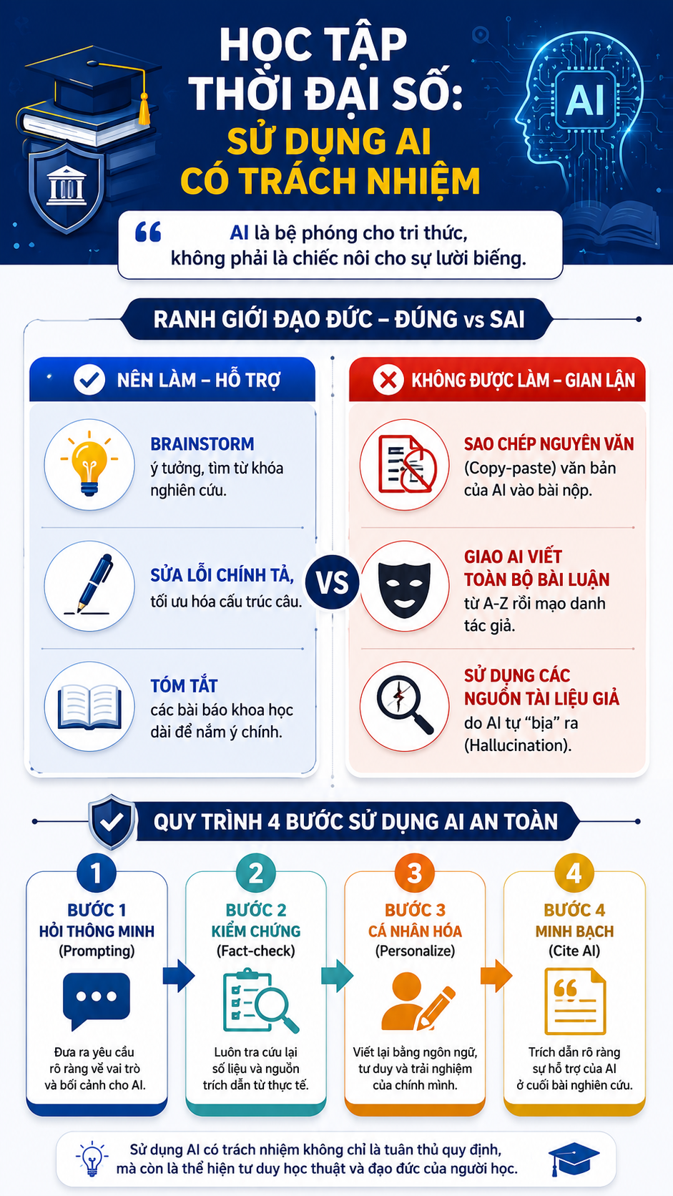
Hình 1. Infographic minh họa các nguyên tắc sử dụng AI có trách nhiệm trong học thuật.

Khung thiết kế Infographic: "SỬ DỤNG AI CÓ TRÁCH NHIỆM TRONG HỌC THUẬT"
- Chủ đề màu sắc (Palette): Xanh dương đậm (Tin cậy, Học thuật) + Trắng/Xám nhạt (Nền thanh lịch) + Cam/Vàng (Điểm nhấn cho các cảnh báo đạo đức).
- Bố cục: Chia làm 3 khối dọc từ trên xuống dưới (Sắp xếp khoa học, dễ nhìn).

[KHỐI 1: TIÊU ĐỀ & ĐỊNH NGHĨA] (Chiếm 15% diện tích phía trên)
- Tiêu đề lớn: HỌC TẬP THỜI ĐẠI SỐ: SỬ DỤNG AI CÓ TRÁCH NHIỆM
- Thông điệp cốt lõi: "AI là bệ phóng cho tri thức, không phải là chiếc nôi cho sự lười biếng."

[KHỐI 2: RANH GIỚI ĐẠO ĐỨC - ĐÚNG vs SAI] (Chiếm 45% diện tích ở giữa)
Chia đôi khung hình thành 2 cột đối lập trực quan:
- CỘT XANH (Nên làm - Hỗ trợ):
  - Icon: Bóng đèn => Brainstorm ý tưởng, tìm từ khóa nghiên cứu.
  - Icon: Cây bút => Sửa lỗi chính tả, tối ưu hóa cấu trúc câu.
  - Icon: Quyển sách mở => Tóm tắt các bài báo khoa học dài để nắm ý chính.
- CỘT ĐỎ (Không được làm - Gian lận):
  - Icon: Cấm copy => Sao chép nguyên văn (Copy-paste) văn bản của AI vào bài nộp.
  - Icon: Mặt nạ => Giao AI viết toàn bộ bài luận từ A-Z rồi mạo danh tác giả.
  - Icon: Kính lúp bị gãy => Sử dụng các nguồn tài liệu giả do AI tự "bịa" ra (Hallucination).

[KHỐI 3: QUY TRÌNH 4 BƯỚC SỬ DỤNG AI AN TOÀN] (Chiếm 40% diện tích phía dưới)
Thiết kế theo dạng sơ đồ mũi tên tiến trình (Flowchart):
- BƯỚC 1: HỎI THÔNG MINH (Prompting): Đưa ra yêu cầu rõ ràng về vai trò và bối cảnh cho AI.
- BƯỚC 2: KIỂM CHỨNG (Fact-check): Luôn tra cứu lại số liệu và nguồn trích dẫn từ thực tế.
- BƯỚC 3: CÁ NHÂN HÓA (Personalize): Viết lại bằng ngôn ngữ, tư duy và trải nghiệm của chính mình.
- BƯỚC 4: MINH BẠCH (Cite AI): Trích dẫn rõ ràng sự hỗ trợ của AI ở cuối bài nghiên cứu.
PHẦN 6: KẾT LUẬN
Sử dụng AI có trách nhiệm không chỉ là tránh sao chép, mà còn là duy trì vai trò tư duy của người học, kiểm chứng nguồn, bảo vệ dữ liệu và khai báo minh bạch mức độ hỗ trợ. Khi quy định của từng học phần chưa rõ, người học nên chọn cách thận trọng: hỏi giảng viên, lưu nhật ký prompt và chịu trách nhiệm về sản phẩm cuối.
TÀI LIỆU THAM KHẢO
Bộ Giáo dục và Đào tạo (2023) ‘Hội thảo khoa học về liêm chính trong nghiên cứu’. Available at: https://moet.gov.vn/giaoducquocdan/khoa-hoc-va-cong-nghe/Pages/Default.aspx?ItemID=8954 (Accessed: 7 June 2026).
Đại học Quốc gia Hà Nội (2025) ‘13 chính sách mới từ năm học 2025–2026’. Available at: https://cdnportal.vnu.edu.vn/data/0/documents/2025/08/12/upload_9/403-p13-15.pdf (Accessed: 7 June 2026).
SoICT – Đại học Bách khoa Hà Nội (2024) ‘Chương trình đào tạo chuyên sâu Kỹ sư Trí tuệ nhân tạo tạo sinh (Generative AI)’. Available at: https://soict.hust.edu.vn/chuong-trinh-dao-tao-chuyen-sau-ky-su-tri-tue-nhan-tao-tao-sinh-generative-ai.html (Accessed: 7 June 2026).
Tạ, T.T.H., Bồ, T.L., Khương, Q.N. and Nghiêm, H.P. (2026) ‘Tác động của hướng dẫn sinh viên ứng dụng trí tuệ nhân tạo trong viết học thuật’, Tạp chí Nghiên cứu nước ngoài.
OpenAI (2026) ChatGPT [Mô hình ngôn ngữ lớn]. Available at: https://chatgpt.com (Accessed: 15 May 2026).

